Адыгейский филиал «Россети Кубань» обеспечил электроэнергией
свыше 400 новых потребителей
Пресс-релиз
23.04.2020

Специалисты Адыгейского филиала «Россети Кубань» (ПАО «Кубаньэнерго») с начала 2020 года исполнили 413 договоров на технологическое присоединение и увеличение мощности потребителей. Общий объем выданной абонентам мощности составил порядка 6,5 тыс. кВт.
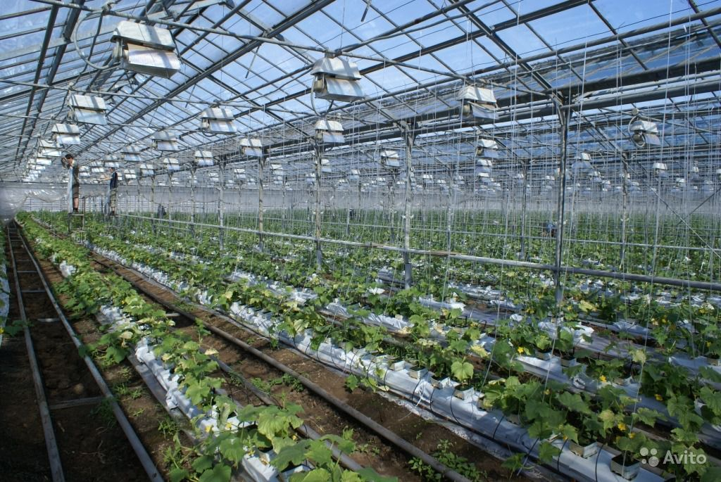
Среди новых подключенных к электросетевой инфраструктуре – предприятия малого и среднего бизнеса в сфере АПК, добычи инертных материалов, деревообрабатывающего и мебельного производства, личные подсобные хозяйства, а также учреждения здравоохранения и другие социальные объекты.
Всего с начала года в филиал поступило 417 заявок на технологическое присоединение. Большинство обратившихся – бытовые и промышленные потребители с мощностью до 15 кВт. Для подключения данной категории заявителей, энергетики строят и модернизируют воздушные линии электропередачи и трансформаторные подстанции.
Напомним, с 18 марта в Краснодарском крае и Республике Адыгея центры обслуживания клиентов и потребителей в связи со сложной эпидемиологической обстановкой переведены на онлайн-формат работы. «Россети Кубань» в дистанционном режиме работы предоставляют полный спектр услуг, включая оформление заявок на технологическое подключение, перераспределение и увеличение мощности и другие.
Все заявки на технологическое присоединение и оказание дополнительных услуг можно подать через «Личный кабинет» на официальном сайте компании http://kubanenergo.ru/ и на портале «Портал.тп.рф» www.портал-тп.рф или по почте.
По вопросам, связанным с электроснабжением, основными и дополнительными услугами можно обращаться к специалистам горячей линии, которые работают в режиме 24/7 по телефону 8-800-100-15-52 (звонки по России – бесплатные), либо через портал ПАО «Россети» «Светлая страна».

«Россети Кубань» (маркетинговый бренд ПАО «Кубаньэнерго») отвечает за транспорт электроэнергии по сетям 110 кВ и ниже на территории Краснодарского края и Республики Адыгея. Входит в группу «Россети». В составе энергосистемы 11 электросетевых филиалов (Краснодарские, Сочинские, Армавирские, Адыгейские, Тимашевские, Тихорецкие, Ленинградские, Славянские, Юго-Западные, Лабинские, Усть-Лабинские). Общая протяженность линий электропередачи достигает 90 тыс. км. Площадь обслуживаемой территории – 83,8 тыс. кв. км с населением более 5,5 млн человек. «Россети Кубань» – крупнейший налогоплательщик региона. Телефон горячей линии: 8-800-100-15-52 (звонок по России бесплатный).
Компания «Россети» является оператором одного из крупнейших электросетевых комплексов в мире. Управляет 2,35 млн км линий электропередачи, 507 тыс. подстанций трансформаторной мощностью более 792 ГВА. В 2019 году полезный отпуск электроэнергии потребителям составил 763 млрд кВт·ч. Численность персонала группы компаний «Россети» - 220 тыс. человек. Имущественный комплекс ПАО «Россети» включает 35 дочерних и зависимых обществ, в том числе 15 межрегиональных, и магистральную сетевую компанию. Контролирующим акционером является государство в лице Федерального агентства по управлению государственным имуществом РФ, владеющее 88,04 % долей в уставном капитале.

Контакты:
Дирекция по связям с общественностью ПАО «Кубаньэнерго»
Тел.: (861) 212-24-68; e-mail: sadymva@kuben.elektra.ru

